Título: Ejemplo de una transformada inversa de Fourier
Formato: Animación
Autor: Sergio Francisco Mora Martínez
Libreto: Edgar Andrés Castro Peña
Asignatura: Matemáticas Especiales
Programa: Ingeniería Informática
Unidad: 3
Pantalla: 7

Imagen | Locución | Imagen o subtítulos
Cabezote |  | Ejemplo de una transformada inversa de Fourier
Texto en pantalla completa | Suponga que le piden hallar la transformada inversa de la función efe de omega igual a diez factor de pi factor de doble u menos dos más delta por omega más dos.  Pues bien, para resolver este ejercicio debemos comparar la función representada en función de omega. | Halle la transformada inversa de:  $$F\left(ω\right)=10 \left[π(δ\left(ω-2\right)+δ\left(ω+2\right))\right]$$
 | De acuerdo con la gráfica de la función cúbica asimétrica al eje vertical, que vimos previamente, la función que más similitud tiene se encuentra representada por la función coseno. | 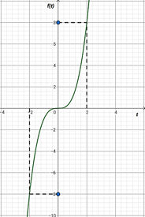
 | Para la función el parámetro es omega sub cero igual a dos, entonces su antitransformada de Fourier es: efe a la menos uno igual a diez factor de pi factor de delta por omega menos dos más delta por omega más dos, lo cual es igual a diez por coseno de dos te. | $$F^{-1}\left(ω\right)$$  $$=10 \left[π(δ\left(ω-2\right)+δ\left(ω+2\right))\right]$$  $$=10\cos{2t}$$

